Синтез новых 1,2,4-триазольных производных аминокислот для изучения их антибактериальных свойств
Коровин М.А., Олейник Е.С., Матвеев А.В.
Студент, 4 курса бакалавриата
МИРЭА – Российский технологический университет, институт тонких химических технологий им. М.В.Ломоносова, Москва, Россия
E-mail: korovin.maks.1983@gmail.com
Среди множества известных противомикробных препаратов особое место занимают так называемые «антиметаболиты», то есть структурные аналоги интермедиатов метаболизма патогенных организмов, в первую очередь – интермедиатов процессов биосинтеза. В отличие от млекопитающих, многие штаммы микроорганизмов, в том числе патогенные, обладают метаболическими путями синтеза всех аминокислот [1]. Таким образом, пути биосинтеза аминокислот, являющихся незаменимыми для человека, становятся превосходной мишенью для борьбы с заболеваниями, вызванными патогенными штаммами микроорганизмов.
Ранее нами были предложены структуры 3,5-дизамещенных 1,2,4-триазолов, имитирующие структуру положительно заряженных аминокислот, в качестве потенциальных ингибиторов имидазолглицерофосфатдегидратазы (IGPD) – одного из ферментов пути биосинтеза гистидина у M. tuberculosis [2]. После in silico скрининга и оценки их противомикробного потенциала in vitro было показано, что данные структуры обладают антимикробным действием в отношении родственного M. tuberculosis модельного штамма M. smegmatis, и могут быть потенциальными ингибиторами IGPD. Но недостаточная липофильность этих заряженных молекул может быть существенным препятствием на пути действия данных веществ в отношении представителей рода Mycobacterium, обладающих особым строением клеточной стенки.
Настоящая работа посвящена получению 3,5-дизамещенных 1,2,4-триазольных миметиков ароматических аминокислот – тирозина и фенилаланина. Полученные структуры обладают большей липофильностью в сравнении с ранее синтезированными производными и могут потенциально являться антиметаболитами шикиматного пути - метаболического пути синтеза фенилаланина, тирозина, триптофана и многих других биологически активных молекул. В настоящий момент ведется оценка их противомикробного действия in vitro на модели M. smegmatis.
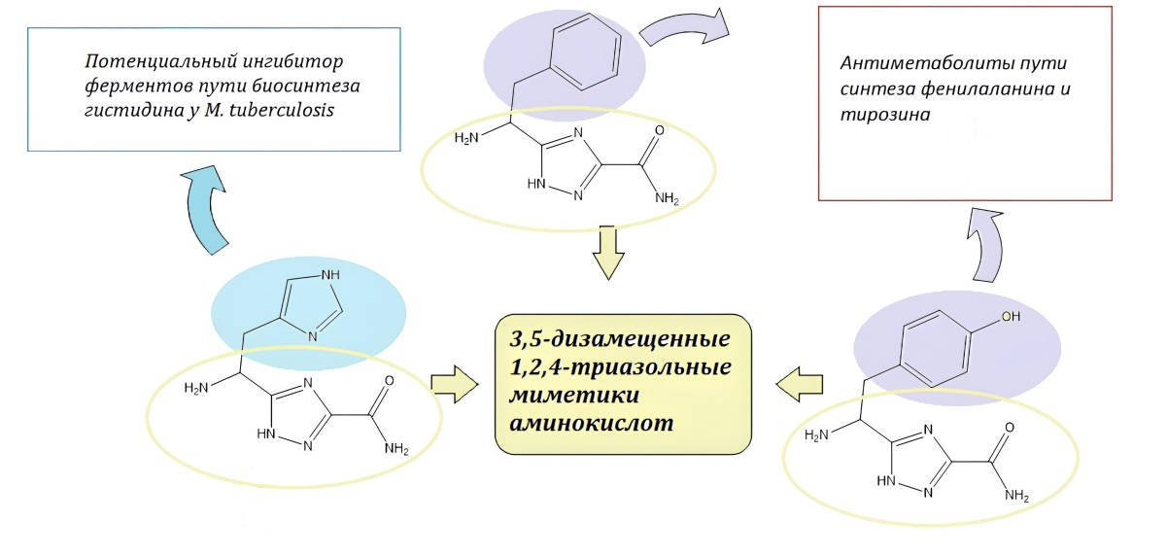
Литература
- Jastrzębowska K, Gabriel I. Inhibitors of amino acids biosynthesis as antifungal agents // Amino Acids. 2015. Vol. 47. P. 227-49.
- Oleynik E.S., Pyankina E.A., Mitina, E.R., Mikhina, E.A., Matveev, A.A. New 1,2,4-Triazole Potential Inhibitors of Mycobacterial Imidazoleglycerol-Phosphate Dehydratase (IGPD) // Chem. Proc. 2024. Vol 16. P.67.

